Membro: João Vitor

Data: 06/03/2021

* revisão 1: 12/03/2020
* Comunicação

implementação do sistema de comunicação entre as estações, os atuadores e a central. Para isso será necessário a total integração entre as áreas de Eletrônica e software.

Visando escalabilidade, podemos fazer estações padrões com sensores que podem ser módulos de um ou mais sistemas de extração de CO2, facilitando a modularidade e possível escalabilidade do sistema.

O produto a ser desenvolvido propõe a possibilidade de expandir a área monitorada por meio da inserção de novas estações. Existem diversas formas possíveis de organizar o fluxo de informações entre as partes da rede. A topologia e protocolos, bem como as características físicas dos transceptores devem ser escolhidas de forma a permitir esta escalabilidade de uso.

O desenvolvimento de redes baseadas em rádio-frequência mostram-se como uma possibilidade realista. A partir disto, a questão passa a ser a escolha de topologias, protocolos e hardwares adequados ao projeto.

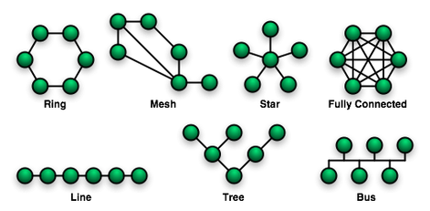

FIgura - fonte: https://pt.wikipedia.org/wiki/Topologia_de_rede

Para o presente trabalho a maior parte das topologias porém atender os requisitos de comunicação entre as estações e central. Contudo, podemos destacar a rede mesh e estrela para o projeto.

* **Topologia mesh**

A rede mesh, ao possibilitar comunicação entre quaisquer dois nós pertencentes à malha, é uma opção que otimiza a expansão do sistema de comunicação, mitigando problemas de perdas de pacotes devido à baixa potência de sinal causada pela distância estação-central

* **Topologia estrela**

Cada estação (ou atuador) deve se comunicar diretamente com a central, o que não se mostra como uma opção atrativa, uma vez que demandaria grandes potências de transmissão para as estações mais distantes.

**Comunicação entre a estação e a central**

**Sem fio**

Foram levantados alguns protocolos de comunicação que se encaixavam nas nossas exigências tais como: LoRa, WiFi, SigFox, ZigBee, Bluetooth e Enhanced ShockBurstTM, que são melhor discorridos a seguir.

* **LoRa**

O LoRa é um protocolo de rede de comunicação desenhada para prover comunicação de baixo consumo energético e oferecer características específicas para segurança em comunicação M2M (Machine to Machine).

* **Sigfox**

Sigfox é uma alternativa intermediária entre WiFi e redes de longo alcance e utiliza banda ISM (Industrial, Scientific and Medical), a tecnologia base é chamada de UNB (Ultra Narrow Band) e foi projetada apenas para taxas de transferência mais baixas, entre 10bit/s e 1kbit/s e possui alcance entre 30Km e 50Km.

* **WiFi**

O WiFi é amplamente conhecido e difundido no cotidiano, é um protocolo LAN (Local Area Network) e tem capacidade de gerenciar grandes quantidades de dados com altas taxas de transmissão, em contrapartida, possui um consumo energético alto e alcance curto, cerca de 50m.

* **Zigbee**

O Zigbee é um dos protocolos mais usados, é basicamente um padrão para redes wireless industriais na faixa de 2.4GHz, geralmente, não requer mudanças constantes na taxa de transmissão e possui alcance de 10 a 100 metros com taxa de transmissão máxima de 250kbps.

* **Bluetooth**

O protocolo Bluetooth SIG (Special Interest Group) possui extensa documentação disponível na internet, o que facilita muito a integração da tecnologia em projetos de automação residencial, comercial e produtos eletrônicos em geral, o alcance varia conforme a classe do módulo, O Bluetooth 5.0, por exemplo, tem alcance de até 240 metros e taxa de transmissão de 50M bit/s.

* **ShockBurstTM**

ShockBurst, que tem ganhado espaço no mercado de automação, esse protocolo possui dois modos de operação, visando principalmente economia energética, opera também na banda ISM e possui taxa de transmissão de dados de 1M bit/s.

Os dois protocolos que melhor se encaixam nas necessidades da rede foram o ZigBee e o Enhanced ShockBurstTM. O protocolo ZigBee seria a melhor escolha para o projeto, o módulo RF possui alcance de até 1200m em espaço aberto e a rede Mesh já implementada no chip. Entretanto o alto custo inviabilizou a utilização desta tecnologia, visto que seriam necessários quatro módulos para validar o sistema de comunicação do protótipo. Sendo assim, o time de comunicação optou pelo protocolo Enhanced ShockBurst com módulo nRF24L01p, o grande desafio a partir de agora é implementar a topologia estrela usando o protocolo escolhido.

<https://github.com/spirilis/msprf24>, <https://e2e.ti.com/support/microcontrollers/msp430/f/msp-low-power-microcontroller-forum/580921/msp430g2553-interfacing-with-nordic-nrf24l01-transceivers> e https://forum.43oh.com/topic/9572-msp430g2553-with-nrf24l01-wireless/

**Com fio**

http://mitchtech.net/raspberry-pi-msp430-spi/

**Hardware para comunicação entre estações e atuadores com a central**

A definição de hardware foi tomada baseando-se nos principais requisitos de comunicação do projeto: uma comunicação que oferece robustez e confiabilidade de entrega e coleta de pacotes de dados, com possibilidade de ser modelada e inserida a uma rede estrela, baixo custo e consumo energético, alcance de até 100m e que estivesse dentro de uma faixa de frequência de operação permitida pela legislação brasileira.

O módulo nRF24L01p, fabricado pela Nordic Semiconductor, cumpre os requisitos desejados e é facilmente encontrado para pronta entrega a um preço acessível. Ele opera na faixa de 2.4GHz, banda de frequência ISM (não regulamentada), além disso, possui um alcance de até 1Km em ambiente aberto.

Adequado para projetos de baixíssimo consumo de energia, por possuir modos de economia de energia eficientes, o módulo suporta transmissões de 250Kbps, 1M bps e 2M bps.

As características principais do nRF24L01p incluem:

* 125 canais a 1 Mbps ou 63 canais a 2 Mbps
* Modulação GFSK
* De 900nA (modo power down) a 13.5mA(modo Rx a 2M bps)
* Comunicação SPI
* Half Duplex
* Até 6 conexões simultâneas sem interferência

<https://howtomechatronics.com/tutorials/arduino/how-to-build-an-arduino-wireless-network-with-multiple-nrf24l01-modules/>

Figura - Diagrama de alto nível sobre a comunicação entre os sensores formando estações com condicionamento independente. Uma central única que orquestra todo o sistema e comunica com o servidor em nuvem para integração de dados.

**Estações, Centrais e Atuadores**

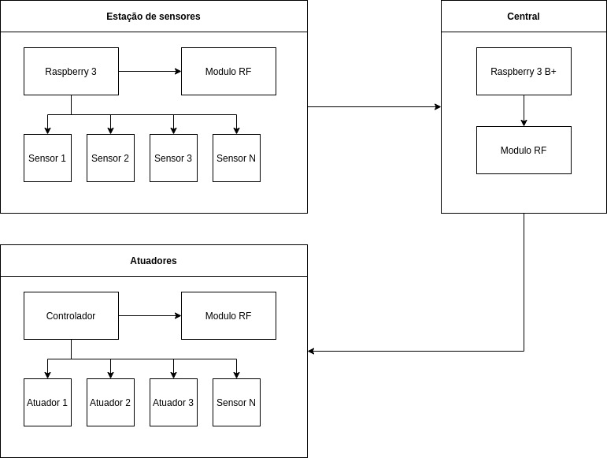

Figura X - Diagrama estrutural dos componentes

Os módulos de coleta de dados estarão em mais baixo nível de abstração em relação aos outros produtos de software, coletando e enviando os dados através de radiofrequências para uma central. Estes dados coletados serão utilizados pela central para fazer todo o controle de atuação nos processos de extração e controle químico do sistema, atuando como um orquestrador e ao mesmo tempo enviando dados para o servidor em nuvem.

Os sensores serão contactados em um sistema de condicionamento que consiste de um sistema que condiciona e envia os dados para a central através do módulo NRF24L01p, até chegar no módulo central que possui acesso à internet. Por sua vez, o módulo central é o único que necessariamente precisa ter acesso a internet, ele fará o envio de todos os dados coletados.

**Comunicação com o time de software**

Uma vez que a central está conectada com a internet existem várias possibilidades de comunicação e integração com o time de software.

* **AMQP**

Por meio do protocolo AMQP com a implementação do software RabbitMQ, para nossos servidores. Estes módulos de estação funcionarão como middlewares de comunicação remota, tanto disponibilizando dados coletados, quanto repassando comandos recebidos de um usuário, para um atuador.

* **REST**

O time de software implementaria uma API REST e através do método POST a central enviará os dados para o servidor.

Como tem-se como requisito a menor latência entre o recebimento e processamento de dados no servidor de software usar o protocolo AMQP traz SLAs de recebimento e processamento mais condizente com a natureza real-time que temos como requisito do projeto.

**Detalhes dos hardwares.**

Assim como cada parte do sistema possui características e requisitos específicos para o funcionamento, por esta razão é de suma importância a avaliação individual de cada funcionalidade para usar os hardwares apropriados para cada requisito.

**Estações**: É responsável por consumir os dados produzidos pelos sensores e transmitir esses dados para a rede para serem analisados. Nesse ponto, necessita-se de uma complexidade computacional maior, baixo consumo e grande flexibilidade com o maior número de módulos compatíveis. Para tanto um sistema embarcado atende essas características.

**Central:** Essa parte do sistema é responsável por gerir, orquestrar e transmitir os dados. É de fato o cérebro do sistema onde toda a lógica de atuação do sistema será armazenada e onde todo o processo de envio dos dados para o servidor em nuvem ocorrerá. Portanto necessita-se um hardware com melhores taxas de transmissão via internet, melhores métricas de performance e baixo consumo de energia. Portanto, assim como as estações um sistema embarcado mais premium atende os requisitos.

**Atuador:** São tarefas mais simples e diretas do sistema com foco mais operacional e baixo consumo de energia. Logo, um microcontrolador integrado suprirá todos esses requisitos.

De forma geral, como visto na figura X, serão utilizados dois sistemas embarcados com sistema operacional na estação e na central, um microcontrolador para gerir a ativação dos atuadores. Os componentes foram escolhidos de acordo com a disponibilidade de pronta entrega. Segue a lista com detalhes e a tabela resume os custos associados com cada componente.

**Raspberry Pi 3 model B+:**

* Chipset Broadcom BCM2837B0
* 1.4GHz Quad-Core ARM Cortex-A53
* Rede sem fio 2.4GHz e 5GHz IEEE 802.11.b / g / n / ac
* Bluetooth 4.2, BLE
* Gigabit Ethernet via USB 2.0 (throughput máximo de 300Mbps)
* 1 GB de RAM
* CPU de 64 bits
* 4 portas USB
* 5V/2.5A

referência: ([Raspberry Pi 3 Model B+](https://static.raspberrypi.org/files/product-briefs/Raspberry-Pi-Model-Bplus-Product-Brief.pdf))

Simulando um computador portátil, essa versão tem mais potência de processamento e maior qualidade nas transmissões wi-fi, o que consegue suprir os requisitos da central.

**Raspberry Pi 3 model B:**

* Quad Core 1.2GHz Broadcom BCM2837 64bit CPU
* 1GB RAM
* BCM43438 wireless LAN and Bluetooth Low Energy (BLE) on board
* 100 Base Ethernet
* 40-pin extended GPIO

referência: ([Raspberry Pi 3 Model B](https://www.raspberrypi.org/products/raspberry-pi-3-model-b/))

De forma análoga a versão usada para a central, essa versão faz uma simulação de um computador portátil. Essa versão é menos potente e ainda assim oferece todos os recursos necessários.

**msp430:**

* Processador:16-Bit RISC Architecture
* Memoria RAM : 1GB LPDDR2 SDRAM
* Tensão de alimentação: 3, 3V
* Corrente de operação:230μA (modo ativo)
* Pinos disponíveis: 16 (leitura GPIO)

Referência: ([MSP430G2x53 MSP430G2x13 datasheet](https://www.ti.com/lit/ds/symlink/msp430g2553.pdf?ts=1615650182074&ref_url=https%253A%252F%252Fwww.ti.com%252Fproduct%252FMSP430G2553%253Futm_source%253Dgoogle%2526utm_medium%253Dcpc%2526utm_campaign%253Depd-null-null-GPN_EN-cpc-pf-google-wwe%2526utm_content%253DMSP430G2553%2526ds_k%253D%257B_dssearchterm%257D%2526DCM%253Dyes%2526gclid%253DCjwKCAiA4rGCBhAQEiwAelVti_Vd9doi8bvfJsFqENFLYfNjs8ftcV-ZF6wTfdUQpLWd_5Ccjr_EFxoCcO8QAvD_BwE%2526gclsrc%253Daw.ds))

Controlador responsável por receber informações da central e ativar ou desativar os atuadores do sistema.

**Hardware para comunicação entre estações e atuadores com a central**

A definição de hardware foi tomada baseando-se nos principais requisitos de comunicação do projeto: uma comunicação que oferece robustez e confiabilidade de entrega e coleta de pacotes de dados, com possibilidade de ser modelada e inserida a uma rede mesh ou estrela, baixo custo e consumo energético, alcance de até 100m e que estivesse dentro de uma faixa de frequência de operação permitida pela legislação brasileira.

O módulo nRF24L01, fabricado pela Nordic Semiconductor, cumpre os requisitos desejados e é facilmente encontrado para pronta entrega a um preço acessível. Ele opera na faixa de 2.4GHz, banda de 2.400-2.500MHz são reservadas para aplicações industriais, científicas e médicas (ISM) , além disso, possui um alcance de até 1Km em ambiente aberto.

Referência([Anatel atribuição de faixas de frequência no Brasil](https://www.anatel.gov.br/Portal/verificaDocumentos/documento.asp?numeroPublicacao=314474&pub=original&filtro=1&documentoPath=314474.pdf))

Adequado para projetos de baixíssimo consumo de energia, por possuir modos de economia de energia eficientes, o módulo suporta transmissões de 250Kbps, 1M bps e 2M bps.

As características principais do nRF24L01 incluem:

* 125 canais a 1 Mbps ou 63 canais a 2 Mbps
* Modulação GFSK
* De 900nA (modo power down) a 13.5mA(modo Rx a 2M bps)
* Comunicação SPI
* Half Duplex
* Até 6 conexões simultâneas sem interferência

Referência ([nRF24L01 Single Chip 2.4GHz Transceiver Product Specification](https://datasheet.octopart.com/NRF24L01-Nordic-Semiconductor-datasheet-10541936.pdf))

Tabela - Tabela de preços estimados sem frente para cada componente eletrônico do sistema.

|  |  |  |  |  |
| --- | --- | --- | --- | --- |
| **Finalidade** | **Produto** | **Quantidade** | **Preço** | **Total** |
| A central de recebimento e transmissão para o servidor. Orquestração de atuadores. Central | [Raspberry Pi 3 Model B+ Plus Pi3 1.4ghz Wifi 5ghz](https://produto.mercadolivre.com.br/MLB-1052163513-raspberry-pi-3-model-b-plus-pi3-14ghz-wifi-5ghz-_JM?matt_tool=87716990&matt_word=&matt_source=google&matt_campaign_id=12413740998&matt_ad_group_id=119070072438&matt_match_type=&matt_network=g&matt_device=c&matt_creative=500702333978&matt_keyword=&matt_ad_position=&matt_ad_type=pla&matt_merchant_id=115754190&matt_product_id=MLB1052163513&matt_product_partition_id=337120033364&matt_target_id=pla-337120033364&gclid=CjwKCAiA4rGCBhAQEiwAelVti61feaA9Ulvhp0Upk98kkaMVj7WS3iud7e85CqfGtVuF4SUUdcjochoCWeIQAvD_BwE) | 1 | 399,0 | 399,0 |
| Gerenciamento dos sensores e condicionamento dos sinais de entrada. | Raspberry PI 3 Model B Quadcore 1.2ghz 1Gb Wifi Bluetooth | 1 | 299,89 | 299,89 |
| Transmissão de dados entre as estações, atuadores e central | Módulo Wireless Nrf24l01 Antena Sma + Pa + Lna Rf 2.4ghz 1km | 3 | 24,99 | 74,97 |
| Caso tenha algum sensor que precise ser digitalizado o sinal de captação | Módulo Ads1115 Adc 16 Bits | 1 | 38,90 | 38,90 |
| Controlador responsável por acionar os atuadores | Msp430g2553 Circuito Integrado M430g2553 | 1 | 29,99 | 29,99 |